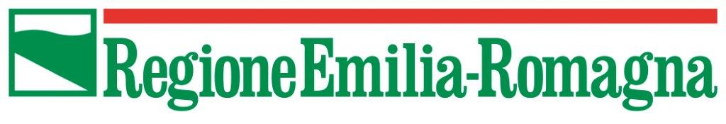


Alla Regione Emilia-Romagna
Servizio Gestione, controllo delle attività realizzate nell’ambito delle politiche della formazione e del lavoro
Viale Aldo Moro n. 38
40127 - BOLOGNA

Dichiarazione dell'attività realizzata nell’ambito dell’operazione Rif. PA n. ...............

Il/La sottoscritto/a ……………………………………………………………………………………..
(cognome) (nome)
nato/a ………………..………………………………… (….…….) il ……………….………………
(luogo) (prov.) (data di nascita)
residente a ………………………….. (…..…) in …………..…………………………………. n. ….
(luogo) (prov.) (indirizzo)
domiciliato/a in ………………………….. (………) in ………………………………………. n. .,

in qualità di Legale Rappresentante (o suo delegato) di ………………………………………………………, beneficiario dell’operazione di cui all’oggetto,

DICHIARA

ai sensi dell’ Art.47 D.P.R. 28 dicembre 2000, n.445
(consapevole delle sanzioni penali richiamate dall’art.76 del D.P.R. 28.12.2000 n.445, in caso di dichiarazioni mendaci e di formazione o uso di atti falsi, nonché delle conseguenze di cui all’art. 75, comma 1, del medesimo DPR)

che con riferimento alla richiesta di rimborso presentata il (gg/mm/aa) ............, per l'operazione sopra citata, quanto realizzato è coerente con i relativi atti di approvazione e di impegno ed in ottemperanza delle disposizioni vigenti.

Firmato digitalmente
dal Legale Rappresentante (o suo delegato)

